**基于信息生态的智慧应急信息服务的**

**供给均衡化研究**

专 业：物流信息系统 学 号：5406713015

学生姓名：王树金 指导老师：郭路生

摘要

应急信息服务是政府的最基本的服务，应急信息服务关系着社会稳定和公众安全。智慧应急是智慧城市下的应急管理，政府运用新兴网络技术来更好地提供应急信息。但是当前政府应急信息服务供给面临着供给不均，均需失衡等问题，亟需改革。运用信息生态视角，通过构建信息生态位、信息生态链、信息生态圈，全方位分析政府智慧应急信息服务供给失衡的原因和影响因素。结合我国国情，提出切实可行的改进意见。

**关键词：**智慧应急；信息生态；信息孤岛；供给均衡；

目录

摘要 1

目录 2

第一章 序言 3

1.1 选题背景 3

1.1.1 政府应急信息服务供给不均衡 3

1.1.2智慧政务是应急信息服务发展的方向 3

1.2 智慧应急相关研究 5

1.2.1 现有研究成果 5

1.2.2 现有研究不足之处 6

1.3 相关基础概念介绍 7

1.3.1 信息生态系统 7

1.3.2 智慧应急 8

1.4 论文结构 8

第二章 构建智慧应急信息生态系统及供给失衡原因分析 8

2.1 智慧应急信息生态系统基本要素 8

2.1.1信息主体 8

2.1.2 信息 9

2.1.3 信息技术 9

2.1.4 信息环境 10

2.2 智慧应急信息生态系统供给失衡原因分析 10

2.2.1 应急信息发布不及时 10

2.2.2 应急信息流转过程中的问题 11

2.2.3 智慧应急信息生态圈的组成 13

第三章 智慧应急信息生态系统供给均衡化策略 14

3.1 政府及时发布应急信息 14

3.2 优化政府和公众之间的应急信息流转 14

3.2.1 建立起全国应急网站网络 14

3.2.2 应急信息传播渠道 15

3.2.3 提高应急信息实用性 15

3.3 针对社会环境问题的策略 15

3.3.1 完善应急相关法律法规 15

3.3.2 解决信息孤岛问题 15

3.3.3 缩小信息鸿沟 16

第五章 结论 16

第六章 致谢 16

第七章 参考文献 16

第一章 序言

1.1 选题背景

1.1.1 政府应急信息服务供给不均衡

应急信息服务的供给主体是政府，需求主体是公众。政府提供应急信息服务是为了应对发生在社会上的各类突发事件。突发事件指的是那些社会上意外发生，造成或者可能造成重大的社会影响大事件或各种意外灾害。目前主要分为四大类：包括火山爆发、海啸等在内的自然灾害；包括交通事故在内的意外事故包括恐怖袭击、武装冲突等在内的社会安全事件；包括食品安全、传染病等在内的公共卫生事件。政府通过发布应急信息来减少由于突发事件给公众和整个社会带来的负面影响；稳定公众情绪，防止另外不必要的突发事件的发生；指导公众应急处理办法，减少公众恐慌；满足公众知情权，让公众充分了解突发事件。

应急信息服务是政府的最基本的服务。应急信息服务是政府提供的一项公共安全服务，指为应对突发事件政府为公众提供应急准备信息、预测与预警信息、应急响应信息、灾害评估和灾后重建等信息，实现政府与公众、政府与企业之间的双向交互，提供应急在线服务等。按照马洛斯的需求层次理论，公众的应急信息需求属安全需求，是公众的最基本的需求。然而政府的应急信息服务供给存在如下问题：

a.应急信息服务普遍存在重建设轻应用问题。应急管理是政府的一项跨部门、跨警种的职能，涉及到各级政府、各个部门、各个组织和社会各界人士。但我国采用“分灾种、分部门”的应急模型，各个部门单独建设了一批应急管理系统，但由于缺乏统一的规划，各个部门之间没有实现互联互通、资源共享和业务协同，造成大量的信息孤岛、重复建设和投资黑洞。应急信息服务大多还是由IT部门来提供，没有实现与业务部门有机融合，因此应急信息服务的质量不高。

b.政府网站应急信息服务供给失衡，满意度长期低位徘徊。根据工信部中国软件评测中心发布的《中国政府网站绩效评估报告》数据，我国 79.45%的部委网站、87.5%的省级网站、91.5%的地市网站、92.44%的区县网站都存在信息服务失效问题。而作为用户最基本的需求的应急信息服务，绝大多数网站覆盖率低于 50%，最低实现率仅为13.86%，换句话说，就是用户有 86.14%的需求无法通过政府网站满足。政府应急服务供给的权威性和垄断性特征，使用户时常面临“找到的信息不需要、需要的服务找不到”等问题，即供给失衡。

1.1.2智慧政务是应急信息服务发展的方向

首先，新兴技术驱动智慧政务实现跨越发展。近年来，网络社交媒体、虚拟服务、协同创造等应用模式正在持续不断地拓展现代信息社会参与主体创造、利用信息的范围和形式。随着国内持续增长的网络用户群体、更加便捷的网络接入服务、多种多样的信息展现方式、个性化的在线服务以及活跃的网络互动，基于互联网的政府应急服务呈现出移动性、社会性、虚拟性、个性化等全新特征。这些特征是信息技术进步和电子政务应用创新两者交错融合、螺旋式演化、发展到更高级阶段的必然结果。新兴技术在政府应急服务领域的应用，驱动智慧应急服务（Smart Service）实现蓬勃发展。

其次，全球发达国家积极推进智慧政务建设。2011年11月，美国加利福尼亚州为提高政府智慧政务服务的绩效及服务能力，提出智慧政务建设框架（Smart Government Framework）；美国根据“急时 应急，平时服务”的原则，全面实现e-FEMA战略[20]，建立跨部门、跨区域、互联互通的国家应急管理系统（NEMIS），引入大数据、物联网、WEB2.0等技术构建智慧平安城市建设。在2012年6月，韩国政府公共行政与安全部结合网络新技术实施了智慧政务实施计划（Smart Government Implementation Plan） ，使韩国居于联合国电子政务指数排名中的名列前茅。2013年6月，迪拜专门成立智慧政务部门(Dubai Smart Government Department)，标志着迪拜开始进入智慧政务时代。新加坡的电子政务水平一直保持着相当高的水平，他的电子政务模式更是全世界学习的榜样。随着技术的不断发展成熟，新加坡会提出相应的适合当下的指导战略。就在2014 年 3 月份，新加坡资讯通信发展管理局推出“资讯媒体总体规划 2025”（Infocomm Media Masterplan 2025），计划将新加坡政府电子政务水平推向全新的高度。

此外，智慧政务受到我国社会各界高度关注。在政策引导层面，《促进大数据发展行动纲要的通知》、 《积极推进“互联网＋”行动的指导意见》、《促进智慧城市健康发展的指导意见》、《关于加快实施信息惠民工程有关工作的通知》等文件，要求政府电子政务逐渐向着智慧化和服务化前进。在建设实践方面，有两百多个城市提出智慧城市或平安城市计划，其中智慧政务就是首要的核心任务，例如北京、上海、南京、广东、浙江等很多沿海发达城市和地区，已经率先启动智慧电子政务实践工作。在已启动的智慧政务建设的城市，无一例外地把公共安全和应急服务作为智慧政务的重要内容。在学术研究层面，学者普遍认为，智慧政务是电子政务发展的新阶段，同时也是解决我国电子政务问题的有效选择。

总体而言，智慧应急是政府应急信息服务的高级阶段。从全球范围来看，政府应急信息化经历多个发展阶段，如图1所示。

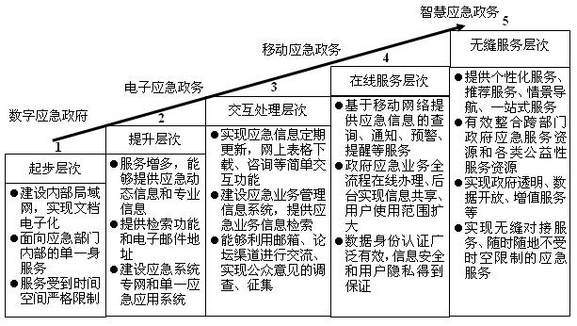

图1 智慧应急信息服务的发展演进过程

由图可知，在 20 世纪 90 年代以前属于传统的数字应急政务（Digital Emergency Government）阶段，政府应急部门才开始电子化，政府的应急服务模式仍是以“面对面”的服务形式为主。20 世纪90年代之后，电子应急政务（Electronic Emergency Government）极大程度上提高了政府部门应急服务的效率，但其提供的应急服务仍然受到时间和空间的限制，政府的应急服务模式是基于服务供给的统一服务。进入21世纪以来，Web2.0 技术和移动智能终端的发展，使利用手机、PDA 及其他无线设备提供应急信息和服务成为可能，这就是移动应急政务（Mobile Emergency Government）阶段。近年来，随着新兴信息技术如大数据、物联网、WEB3.0、互联网+技术在应急领域的应用，政府应急服务变得更加智慧，效率也更高，服务更加透明，并且呈现出便捷、透明、自治、移动、实时、智能和无缝对接等特征的智慧应急政务公共服务范式。

概而论之，智慧应急信息服务供给及其均衡化问题，已从理论界与实践界同期提出，本课题研究具有重要的理论价值与实践意义。

1.2 智慧应急相关研究

1.2.1 现有研究成果

经过梳理国内外智慧应急信息服务研究文献，可以将其归结为信息技术维度和公共管理维度两种视角。信息技术维度将智慧应急信息服务定位为政府应急信息管理再造的一种技术工具，是一种技术化手段。公共管理维度将智慧应急信息服务看作运用信息技术解决社会问题，提高政府的应急信息服务能力的方式。具体如下所示：

表1 智慧应急服务研究的视角和内容

|  |  |  |  |
| --- | --- | --- | --- |
| **研究视角** | | **研究内容** | **代表成果** |
| 信息技术维度 | 关键技术 | 云计算、物联网、移动互联网、大数据、人工智能、语义网络、实境网络、WEB3.0、传感器、应急通信技术、预测预警技术、GIS | 蒋云钟,冶运涛,王浩（2013）[1];陈如明（2012）[2] |
| 主要功能 | 移动性、无缝性、实时性、集成性、泛在性、可视化、透彻感知、需求预测、个性化订制、主动服务、场景导航、基于位置的服务 | 徐继华,冯启娜（2014）[3];Maheshwari,Devender&Janssen, Marijn（2014）[4] |
| 应用平台 | 应急平台、应急信息系统、应急指挥平台，预测预警平台、应急信息发布平台、应急政务网站、微博、微信、移动APP等 | 刘晓云（2013）[5]；靳禹（2013）[6]； |
| 公共服务维度 | 主要问题 | 信息垄断、数字鸿沟、信息超载、信息孤岛、网络安全、隐私保护 | 徐晓林,朱国伟（2012）[7]； |
| 问题解决方式 | 政府数据开放、政府业务协同、信息资源共享、跨政府部门合作、顶层设计、应急“一案三制”建设 | 汪玉凯（2011）[8]、Howard & Maio（2013）[9]、郭路生,刘春年（2016）[10] |
| 服务内容 | 应急信息服务、预警服务、预报服务、应急响应、灾后重建、应急知识、应急准备、应急演练、应急培训、社会救助、应急规划、应急互动等 | 李从东,谢天,刘艺.(2011)[11]、李纲,李阳（2014）[12]；刘春年（2012，2015）[13][14] |
| 服务方式 | 财政援助、经费下拔、信用与保险、直接服务、知识创造与管理、公共财产创造与管理、依法管理和强制 | 赵生辉（2016）[15] |

由此可见，国内外学者围绕智慧应急信息服务的研究成果主要体现在:首先，研究了智慧应急信息服务的概念特征、内涵外延，理清了智慧应急信息服务的发展历程；其次，以智慧应急信息系统的构建为研究视角，从技术上分析了智慧应急信息服务的可行性和解决方案，并对某一领域（如地震）、某一城市、某一技术进行了技术上的探讨。再次，研究了智慧应急信息服务的管理问题，如信息技术与应用结合问题、发展路径和策略问题等。诸多学者开展的研究工作，取得丰硕成果，也为本研究奠定坚实的基础。

1.2.2 现有研究不足之处

第一，研究内容之间较为分散，没有考虑各个因素之间的联系。现有研究大多局限于智慧应急信息服务发展过程中横向层面的单个问题，将智慧应急信息服务作为由信息生态因素相互作用、相互影响的复杂动态系统，开展研究的并没有发现。 其次，研究工具方法较少，定性描述居多。当前对智慧应急信息服务的研究大多停留在特征描述发展经验等，局限于定性研究无法满足智慧应急信息服务理论发展的需求，需要借助现代管理学模型构建理论体系，开展定量实证研究。

最后，案例研究相对较多，忽视普适问题。开展单案例研究可以解释问题，但是难以归纳提炼普适规律，并且鲜有结合信息生态理论，研究智慧应急信息服务实现均衡供给的机制规律的文献。

综上所述，现有智慧应急信息服务的研究在内容的系统性、关联性、动态性与普适性方面缺少突破，在一定程度上限制了理论层面的创新。

1.3 相关基础概念介绍

1.3.1 信息生态系统

信息生态学是一门全世界范围内的新兴学科，和生态学类似，只是信息生态学研究对象是人和信息环境。社会学家 B．A．Nardi 与 V．L．O’Day 最早在1999年发表的《Information Ecologies: Using Technology with Heart》中提出“信息生态系统”这一概念。在文中，他们认为“信息生态系统是在特定环境中，由人、实践、价值和技术构成的一个有机整体”。[16]国内学者杜元清等认为信息生态是研究人、信息技术和社会环境协调发展的理论，是一定范围内信息资源及其相互关系的总和。[17]在前人的研究成果上，笔者认为信息生态是为了达到整个系统和谐均衡状态，在其特定的信息环境下，信息主体利用信息技术对信息资源进行采集、处理、交流、存储和利用等一系列活动，从而构建起相对和谐均衡、可持续发展的系统。[18]信息生态包含着四个基本构成要素：信息主体、信息技术、信息和信息环境。基本要素之间相互联系又相互作用。要素之间相互作用关系如图2所示：

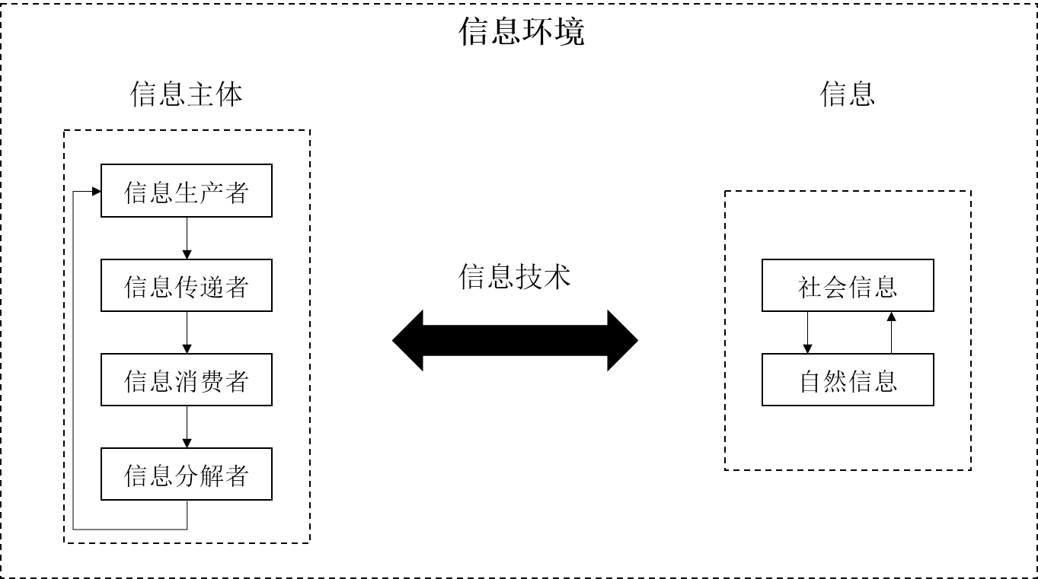图2 信息生态系统内部结构

1.3.2 智慧应急

智慧应急指的是在智慧城市背景下的应急管理，是智慧城市中重要的一部分。凭借智慧城市的新技术与新思想，使得政府的应急管理功能更加高效，更加智能。

1.4 论文结构

本论文开篇阐述了论文所处的背景和存在的意义，因为目前政府存在的诸多不完善之处所以迫切需要应急信息服务供给方面的研究。接着分析国内外智慧应急研究现状，总结目前研究所得出的成果和不足之处。然后简要介绍了信息生态和智慧应急的概念。

第二、三章是论文的主体部分。运用信息生态视角，从信息生态基础四要素，即信息主体、信息、信息技术和信息环境，来分析政府智慧应急目前供给失衡的影响因素。针对造成失衡的影响因素提出切实可行的改进意见，改善目前政府应急信息服务供给的状况。最后是论文的结尾部分。

第二章 构建智慧应急信息生态系统及供给失衡原因分析

2.1 智慧应急信息生态系统基本要素

目前信息生态系统的研究比较集中在企业、网络、图书馆等方面。政府智慧应急信息生态系统也是存在的，政府智慧应急信息生态系统同样由信息主体、信息、信息技术和信息环境四大基本要素构成，但由于具体对象的不同又存在着独特性。

2.1.1信息主体

信息主体是信息系统的核心组成部分。信息主体就是参与信息的产生、传递、分解和消费过程的个人或社会组织。按照功能不同，可以分为信息生产者，信息传递者，信息分解者和信息消费者，这些角色分工明确也可以相互转化。

在智慧应急信息生态系统中，政府掌握着大约全国80%的社会资源信息，远超过社会上任何的个人和组织，这使得政府成为应急信息最大的生产者。而政府利用各种传播渠道对公众提供应急信息是自身的基本职责所在。正是这样，政府的应急管理部门在智慧应急信息生态系统中也充当了信息传递者的角色。每当突发事件发生时，公众都对应急信息有着迫切的需求。自然而然，公众在系统中充当着信息消费者的角色。

2.1.2 信息

广义上的信息指的是“信号、音信、消息和数据等，在信息管理科学中主要指具有特定传播、参考和使用价值的内容”。[19]它是客观存在的，可被传递的知识。人们通过获得、识别自然界和社会不同的信息来区别不同事物，得以认识和改造世界。

在智慧应急信息生态系统中，信息要素指的是政府发布的应急信息。因为政府应急管理的对象是具有突发性、高度不确定性、紧急性的突发事件，所以系统对应急信息的质量要求很高。低质量的应急信息在应急管理中所起到的作用微乎其微，有时候甚至会被某些别有用心的人利用带来反作用。

评价应急信息质量的高低主要有以下几个指标。第一是应急信息的及时性，这是突发事件的紧急性和突发性的要求。如果政府发布应急信息不及时，公众为了平缓自身的心理压力和恐慌会自发性的搜集关于突发事件的信息，这时公众很有可能受到网络谣言或是其他不正确信息的影响。随着时间的流逝，即使后来政府发布了准确的应急信息，公众先入为主的原因也会使得应急信息的价值大大降低。第二是应急信息的透明性，也就是应急信息内容的真实有效性。某些官员为了掩饰自身工作失职或者避免造成大规模的公众恐慌的目的提供假消息给公众的新闻也很多。这样的行为损害了政府的形象，降低了政府的公信力。而就应急信息本身来说根本没有价值可言。

2.1.3 信息技术

信息技术指的是在信息的采集、整理、加工、传递、储存和应用过程中所运用的技术和方法。

智慧应急信息生态系统中信息技术可以分为传播技术和信息整理技术。传播技术主要是政府所用来提供应急信息的各种不同渠道。传播渠道又可以分为传统媒体和现在媒体，传统媒体包括电视直播、报纸专版、广播等，现代媒体包括政府网站、专门的应急信息网站、政府微博、手机端APP、政府微信公众号等。在信息采集加工整理方面主要依赖的是电子政务或者说是智慧城市的系统，各级电子政务串联起来以达到信息共享的目的。

2.1.4 信息环境

信息环境指的是信息主体周围一切信息交流要素的总和。在智慧应急信息生态系统中，信息环境就是整个社会环境，大致可以分为信息法律、信息政策和信息基础设施建设，具体包括相关法律法规、电子政务水平、网络普及情况等。“依法治国”是中国共产党领导全国各族人民治理国家的基本方略，要求“有法可依，有法必依”。相关法律法规是建设智慧应急的方法论，也是建设智慧应急的保障和标准。智慧应急是智慧电子政务的一部分，智慧应急信息和政府电子政务水平的高低息息相关。电子政务水平越高，应急信息的质量和公众接收率越高，反之亦然。网络普及情况影响着电子政务水平，也影响着智慧应急，网络的普及是信息系统发展的基础。

2.2 智慧应急信息生态系统供给失衡原因分析

构建智慧应急信息生态系统的目的是通过信息生态的方法来解决政府智慧应急信息服务供给失衡的问题，使政府供给进入平衡或者均衡状态。信息生态系统的平衡表现在各个部分之间协作高效，系统整体运行良好，结构优化。具体在智慧应急信息生态系统表现为秉着“以人为本”的理念，政府各部门之间相互合作，利用各种便捷渠道及时有效的发布公众需要的满意的应急信息，应急管理系统运行良好高效。

构建信息生态系统需要经历3个环节，分别是信息生态位，信息生态链和信息生态圈。三者从不同角度，不同要素将信息生态系统全面的表现出来，也将智慧应急信息生态系统供给失衡的原因展现出来。

2.2.1 应急信息发布不及时

运用信息生态位，将清晰的展现出政府和公众在智慧应急信息生态系统中扮演的角色。信息生态位主要研究信息主体在特定信息环境中的特定位置。[20]信息生态位具有三个特性。首先，信息生态具有职能性。按照职能，可以将信息主体划分为信息生产者、信息传递者、信息消费者和信息分解者。在智慧应急信息服务中政府承担了生产者、传递者的职能，公众在服务中是消费者的角色。政府是服务于公众的，应该秉着“以人为本”的理念。其次，信息主体在信息环境中占有特定的信息资源，信息主体占有信息资源的多寡和自身能力相关。政府凭借着其自身地位占有80%的社会资源，而公众占有的信息资源很少。最后，信息主体在进行活动时会受到时空因素的影响。因此政府在提供应急信息时应该注意时效性，也就是应急信息的及时性原则。

政府掌握着远超公众的信息资源，在提供应急信息服务时应该提高应急信息的透明度和及时性。在日本地震引起福岛核电站泄露时期，中国社会上出现了“吃碘盐可以防辐射”的谣言，不明真相的公众在社会上轩起了抢购碘盐的热潮。在有些地方原价为1.3元/包的食盐上涨了将近十倍。这利用了公众恐慌的心理。事件一开始是在2011年3月14日，在此后的几天时间里事件不断扩大影响范围。在3月17日事件扩散到全国范围内，抢盐事件进入到高潮。这时国家发改委、商务部、工信部等相关政府部门才开始发布辟谣信息。经过政府和媒体的共同努力下，抢盐事件在3月18日晚渐渐平息下来。虽然政府在事件后期处理效率比较高，但不得不说政府介入的时间太晚。如果能在事情发酵前期介入，就不会造成这么大的社会影响。可见政府在发布应急信息及时性的重要性。

2.2.2 应急信息流转过程中的问题

智慧应急信息生态系统中应急信息的流转对应的是信息生态链的分析方法。智慧应急中的信息生态链指的是政府和公众对应急信息进行生产、传递、消费、分解、反馈的链状结构。信息生态链由主干链和支撑链组成。主干链指的是信息流在信息主体之间生产、传递、消费、分解的流转过程，支撑链指的是信息主体和信息环境之间的相互构建。

2.2.2.1 政府和公众信息交流不畅

在智慧应急信息生态系统中，信息主体是政府和公众。政府和公众之间是一个相互交流的过程。首先政府作为一个应急信息生产者，采集突发事件有关信息和提出解决方法。然后利用各种传播渠道发送给公众。公众接收到政府的应急信息，会给出反馈。政府依据反馈进行下一次的应急信息服务。

政府和公众信息交流的不畅具体体现在两个方面。一是政府发布应急信息的专门应急网站缺少。二是政府发布的应急信息实用性较低。

目前政府信息和服务存在资源覆盖面、实用性不够、有效性有待提升等问题。据统计，79.45% 的部委网站、87.5% 的省级网站、91.5% 的地市网站、92.44% 的区县网站，和90.8%的国家级开发区都存在信息和服务失效等问题。很多民众反映部分政府网站存在很多问题，例如服务资源匮乏、内容更新缓慢、实用性很低等。并且很多地区没有设立专门的政府应急网站。政府设立专门的应急网站，具有很高的权威性，也是民众获取应急信息的首选途径。在不包括港澳台地区的全国31个省级政府网站和333个副省级市及地级市政府网站中，政府专门应急网站设立情况如下图3：

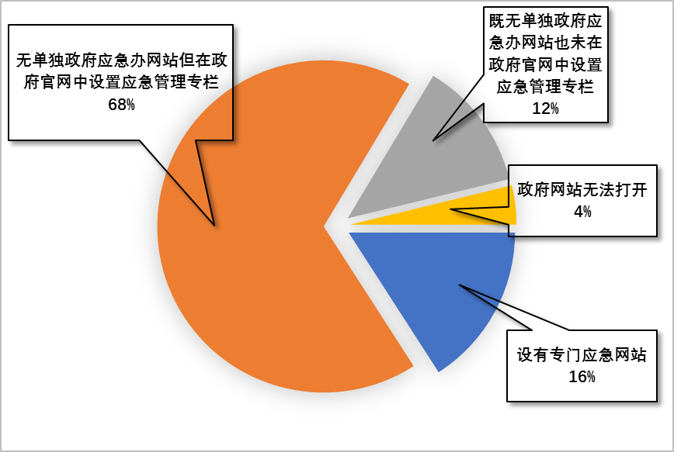

图3 全国政府专门应急网站设立情况

从图中可以看出来，政府设立专门的应急网站在全国占比仅为12%，还有很大的提升空间。公众无法有效快速的获取政府发布的应急信息，自然也就无法快速进行反馈应急信息的反馈，应急的效果自然也就会下降。换句话说，加剧了智慧应急生态系统的供给失衡。

应急信息实用性不高，重“建设”，轻“应用”的观念严重。具体表现在国内电子政务的硬件采购额占总采购额80%以上，大大超出软件和服务的支出占比。部分官员又受到“形象工程”的影响，只考虑形象业绩，不重视应急信息实用性高低。这导致了政府掌握的巨大社会资源的闲置和浪费，无法转化为有效实用的能够服务于公众的应急信息。

2.2.2.2 社会环境中的影响因素

政府和公众的信息交流是在社会环境中进行的，社会环境中各种因素都会影响到政府和公众之间的应急信息流转。

现阶段智慧应急相关法律法规不完善。智慧应急信息服务的发展需要法律法规的保障支持和规范引导。目前我国正处于社会转型时期，各种矛盾层出不穷，现有的法律法规不能及时跟上社会环境的变化。例如，在信息自由和政府信息公开方面的法律法规还比价少，政府部门在选择公开应急信息时都是按照自己意愿进行决定的。这很难保证应急信息的全面和高质量。

信息孤岛和重复建设。我国电子政务系统大部分都是按照行政机构的组织模式进行建设，相对来说比较分散，信息孤岛和重复建设的问题就由此而生。具体而言，政府各部门在进行信息化建设时，大都是各自为政，但缺乏统一的规范标准。一方面，数据没有统一格式，部门之间不能进行信息资源共享。随着信息化水平的提高，为了提高政府办事效率，建立起越来越多的电子政府网站。部门建立起的网站之间也没有共享信息，也没有相互跳转的链接，从而催生了一个个信息孤岛。另一方面，在各部门建设自己电子政府时同样由于缺乏统一规划，基础设施硬件同样不能进行共享，造成了重复建设的问题。信息孤岛和重复建设问题的存在大大降低了信息的有效利用率，也造成大量资源的闲置和浪费。

信息鸿沟。从整体上看，信息鸿沟存在于我国东西部城市之间。微观上看，信息鸿沟的存在与公众之间，这是由于地区经济水平、个人教育水平、学习能力、认知能力、年龄等方面差异引起的。信息素养高的公民对智慧应急的接受度更高、使用度更高，给政府的反馈更好，政府也容易知道他们的需求，反之亦然。信息鸿沟的存在给政府和公众之间的交流带来困难。

2.2.3 智慧应急信息生态圈的组成

由无数的信息生态链组成了信息生态圈，由核心向外延扩展。如下图4所示：

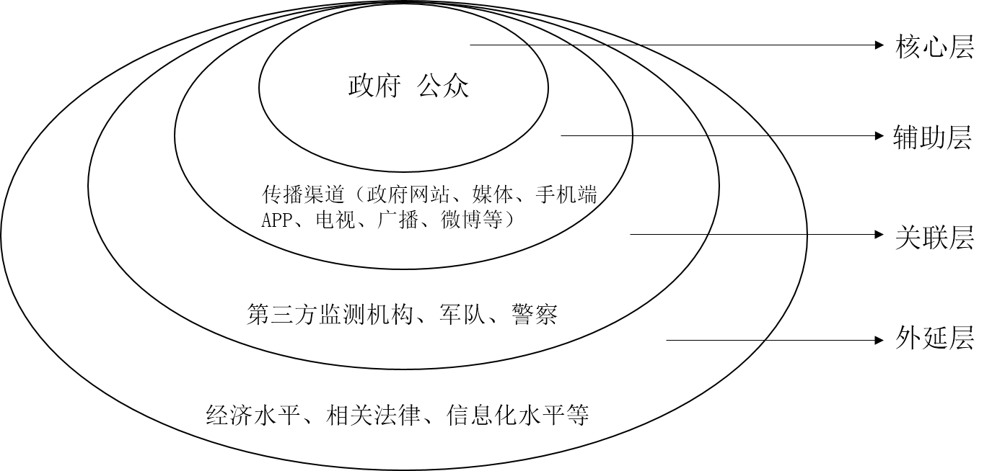

图5 智慧应急信息生态圈

智慧应急信息生态圈由核心层、辅助层、关联层和外延层四个层组成。核心层由信息主体政府和公众组成，这层是整个信息生态圈的核心。之后是辅助层，对核心层的信息生态链的信息流转起到辅助作用。辅助层由各种各式的传播渠道组成，传统媒体包括电视直播、广播、报纸专版等，现在网络媒体包括政府网站、手机端APP、政府微博、微信公众号等。关联层主要有第三方的监测机构、军队、警察所构成。最后一层是外延层，包括国家经济水平、信息化水平、相关应急管理法律法规等。这所有的要素构成了整个智慧应急信息生态圈。

智慧应急信息生态系统由智慧应急信息生态位、智慧应急信息生态链和智慧应急信息生态圈构成。这三者是智慧应急信息生态系统中的递进环节，点构成线，线交织成面。

第三章 智慧应急信息生态系统供给均衡化策略

3.1 政府及时发布应急信息

当社会上发生重大的突发事件时，公众会第一时间想要了解发生了什么。倘若政府没有在第一时间发布相关应急信息，信息的价值就会降低。不知情的公众为了缓解巨大的心理压力再加上好奇心的驱使，公众往往会用各种方式去收集突发事件的相关信息。当公众的知情权受阻，往往这时就会产生各种小道消息或者说是谣言。这些小道消息具有很大夸大性和随意性，因为这些小道消息很有可能是某些人在信息有限的情况下带着负面情绪做出的不准确判断，也有可能是某些别有用心的人故意散播的谣言。不仅如此，在传播的过程中误传和曲解更是加深了公众的恐慌，极大的影响社会稳定。而且，若政府没有在第一时间及时发布权威信息，一旦小道消息先入为主，迟到的真实消息往往很难消除小道消息带来的负面影响。这样情况下，政府发布信息的作用将大大被降低，达不到预期的效果。就像“抢盐风波”中由于政府在谣言初期没有介入，进而影响范围扩大至全国。

政府要做到及时发布应急信息，首先就应该及时的采集信息，然后快速的分析整理，发布正确权威的信息给公众。同时也必须注意，事件是随着时间不断发展的，政府必须不断地更新发布信息。让公众可以持续第一时间了解到事件的进展。

3.2 优化政府和公众之间的应急信息流转

3.2.1 建立起全国应急网站网络

建立起中央的和各省市地方的应急信息服务供给网站。以中央应急网站为中心，将各省市地方的应急信息服务供给网络连接起来。在网上再放置相互跳转的链接，各地之间的数据资源可以共享。地方上没有建立专门的应急网站甚至政府网站打不开的要抓紧时间改善。形成以中央应急网站为中心的全国范围内信息共享的应急信息服务网络。

3.2.2 应急信息传播渠道

据CNNIC（中国互联网络信息中心）最新发布的《第39次中国互联网发展状况统计》，截至2016年12月中国网民规模达到7.31亿，其中手机网民规模达到6.95亿，占全国网民人数的95.1%。而台式电脑、笔记本电脑的使用率均出现下降，手机不断挤占其他个人上网设备的使用。可以说，智能手机现已成为目前最主要的上网工具，也是最主要接受信息的载体。手机媒体有着其他媒体不能相比的特点：一是手机媒体具有超高的便捷性和可移动性，能够让公众随时随地很方便的第一时间获取政府发布的应急信息；二是手机媒体具有广泛性，也就是上文所说的手机网民人数超高占比。利用智能手机可以让政府应急信息得到最大范围内的传播；三是由于智能手机的便捷性带来的超高传播速度，使政府发布的信息更加充分有效传递。我国政府应该以智能手机为主要目标，包括但不限于支付宝/微信城市服务，政府微信公众号，手机App等，结合政府网站、广播电台等多渠道全方位的提供便民利民的应急信息服务。

3.2.3 提高应急信息实用性

提高应急信息实用性一方面是提高政府公开信息的透明度。透明度是公众对政府的期待，也是政府对自身的要求。在《政府信息公开条例》及相关法律法规对政府机关应当主动公开的信息范围早已有明确的要求，并且范围在近几年越来越扩大。但实践证明，主动公开工作还远远没有达到法律法规的要求，未能满足公众获取信息的基本需求。大量应主动公开的信息要么不公开、要么不能全面公开、要么不能及时公开、要么公开了难以查找。政府在应急信息方面尤其应该提高透明度。因为应急管理的对象是突发公众事件，若公众不清楚真正发生了什么，很有可能会受到小道消息或者谣言的负面影响。进而造成极大的社会恐慌，破坏稳定的社会秩序，带来经济上、公众心理上、政府公信力上的损失。相对于政府向公众隐瞒，危害更大的是某些政府官员为了掩饰自身工作过失或者其他目的而故意发布错误的信息。这是对公众极大的误导，同时也会极大的损害政府的公信力和权威度，甚至有可能破坏社会的稳定和和谐。

提高应急信息实用性的另一方面是政府官员树立正确的观念，以人为本，以服务公众为目的。了解公众切实需要，充分利用政府所掌握的庞大信息资源，针对性的发布应急信息。

3.3 针对社会环境问题的策略

3.3.1 完善应急相关法律法规，缩小信息鸿沟

加强智慧应急方面的立法工作，加强相关法律的执行力度，加强监督力度。只有这样才能确保“有法可依，有法必依，执法必严”。各级政府在法律的明确规定下，发布公众关心的应急信息，提高政府满意度。

提高公众信息技术水平和应用能力。可以定期开展信息技术宣传活动，提高公众获取应急信息的能力，提高公众在信息流转过程中的参与度，促进智慧应急信息生态系统的良性发展。

3.3.2 解决信息孤岛问题

信息孤岛问题对于各国政府来说都是一个必须要面临的问题，它影响了应急信息资源的有效利用。从国外政府的经验来看，解决信息孤岛问题不是一蹴而就的，这是一个各方协同合作的过程。要解决信息孤岛问题，笔者认为应该做到以下几点：

a.行动上有详实的统一标准，组织上有专门机构负责领导，各部门协同合作。制定统一标准时应该尽量详实可用，并且要根据经济发展不断更新，用来适应社会上出现的新的变化。

b.法律上，制定大量相关的法律保障公众的知情权，为建立高水平的智慧应急信息服务网络打下法律基础。

第四章 结论

突发公众事件具有很高的不可预防性，往往会带来巨大的经济损失和其它负面影响。应对此类突发公众事件，最好的办法就是在坚持不断完善智慧应急信息服务。对于政府来说，可以建立起中央应急信息服务网站，应急信息在全国范围内共享，提供方便公众获取信息的入口；同时以智能手机为主要目标，综合运用政府官微、微信公众号、手机端APP等多渠道发布信息，让公众随时随地可以获取最新消息；对于立法来说，我国遵循“依法治国”，制定相关法律保障智慧应急信息服务健康持续发展；对于官员来说，要提高服务意识，增加部门之间协作能力，主动将应急信息发布给公众；对于民众来说，相信政府权威，积极关注政府发布的应急信息，不要轻信谣言。建立起完善的智慧应急信息服务网络需要社会各界的共同努力。

第五章 致谢

第六章 参考文献

1. 蒋云钟,冶运涛,王浩. 基于物联网的河湖水系连通水质水量智能调控及应急处置系统研究
2. 陈如明. 云计算、智慧应急联动及智慧城市务实发展策略思考[J]. 移动通信,2012,03:5-10.
3. 徐继华,冯启娜. 智慧政府：大数据治国时代的来临[M].北京:中信出版社,2014.
4. Devender maheshwari Marijn-Janssen. Reconceptualizing measuring, benchmarking for improving interoperability in smart ecosystems: The effect of ubiquitous data and crowdsourcing[J]. Government Information Quarterly, 2014.
5. 刘晓云. 基于智慧城市视角的智慧应急管理系统研究[J]. 中国科技论坛, 2013,12:123-128.
6. 靳禹. 智慧街道应急管理平台设计与实现[D].天津大学,2013.
7. 徐晓林,朱国伟. 智慧政务:信息社会电子治理的生活化路径[J]. 自然辩证法通讯, 2012, (5): 97-102, 130.
8. 汪玉凯. 建智慧城市先建“智慧政府”[J].领导决策信息, 2011,(16): 8-9.
9. Maio Rick-Howard&Andrea-Di. Hype Cycle for Smart Government[EB/OL]. 2013-7-22. https://www.gartner.com/doc/2555215/hype-cycle-smart-government.
10. 郭路生,刘春年. 大数据环境下基于EA的政府应急信息资源规划研究[J]. 情报杂志,2016,(06):171-176.
11. 李从东,谢天,刘艺. 云应急——智慧型应急管理新模式[J]. 中国应急管理,2011, 05: 27-32.
12. 李纲,李阳. 智慧城市应急决策情报体系构建研究[J]. 中国图书馆学报,2016, 03:39-54.
13. 刘春年,陈通. 基于应急事件的信息服务质量评价实证研究——以应急网站信息服务为例[J]. 情报资料工作,2015,06:68-72.
14. 刘春年,万晓. 突发灾害情况下虚拟社区信息沟通与交流研究[J]. 情报理论与实践, 2012,06:75-78.
15. 赵生辉. 基于 Living Lab 的电子政务公共服务创新策略研究[J].电子政务, 2016,(2): 82-88.
16. NAＲDI B A，O’DAY V L． Information ecologies，using technology with heart［M］． Cambridge: The MIT Press，1999: 170 － 174．
17. 杜元清. 信息环境与信息传递样式[J]. 情报理论与实践，2009,32（8）：16-20.
18. 葛岩,马捷. 信息生态视角下社会网络伦理规约模型构建研究[J]. 图书情报工作,2016,(14):56-66.
19. 娄策群. 信息生态系统理论及其应用研究[M]. 北京：中国社会科学出版社，2014:35-40.
20. 娄策群. 信息生态位理论探讨[J]. 图书情报知识,2006,(05):23-27.

    21 丁璐璐,徐恺英,盛盼盼. 国际社会信息生态系统的构建及其稳态实现途径研究[J]. 图书情报工作,2016,(05):31-37.

    22 谢佳,邓小昭,颜新祥. 电子政务信息生态系统失衡及其应对措施[J]. 西南师范大学学报(自然科学版),2013,(03):138-142.

    23 范晓春. 电子政务信息生态系统的构建模式及实证研究[J]. 情报科学,2014,(10):86-92.

    24 杨克岩. 电子商务信息生态系统的构建研究[J]. 情报科学,2014,(03):37-41.

    25 王少红,和君玲. 浅析我国公共危机处理中政府影响力方式——以“抢盐风波”为例[J]. 学理论,2011,(32):22-23.

    26 王晰巍,曹茹烨,杨梦晴,陈立军. 微信用户信息共享行为影响因素模型及实证研究——基于信息生态视角的分析[J]. 图书情报工作,2016,(15):6-13+5.

    27 葛岩,马捷. 信息生态视角下社会网络伦理规约模型构建研究[J]. 图书情报工作,2016,(14):56-66.

    28 岳丽欣,刘文云. 国内外政府数据开放现状比较研究[J]. 图书情报工作,2016,(11):60-67.